Автор: Воспитатель высшей категории Медянцева Ольга Алексеевна

Муниципальное Автономное Учреждение Дошкольного Образования
«Детский сад №10»

Форма работы с педагогами
Игра-викторина КВН с мамами на 8 марта.«Сказки живут среди нас».

Цель: способствовать созданию единого образовательного пространства по использованию сказки в социально-нравственном, творческом и речевом развитии детей.
Задачи:
-привлечь родителей к участию в воспитательно – образовательном процессе;
- расширить представления родителей о значимости роли сказки для психического, социально-коммуникативного развития детей;
- воспитывать дружеские отношения между родителями, взаимовыручку, учить родителей взаимодействовать друг с другом.
Форма: проведение различных мероприятий с родителями в нетрадиционной форме уже стало традицией, это и деловые игры, и интеллектуальные игры по типу «Счастливый случай», «Что? Где? Когда?», «Умники и умницы» и многое другое.
Предварительная работа:беседы, просмотр видеозаписи программы «КВН»; разработка сценария, изготовление эмблем команд, подготовка стенда с консультацией на тему: «Роль сказки в жизни детей», выставка работ из пластилина «Мой любимый сказочный герой».
Материал к проведению КВНа:эмблемы команд, медали, фишки, два флажка, презентация, картинки для конкурсов, два конверта, разрезные картинки. Группа украшена шарами, детскими рисунками по сказкам, на полках стоят книги и сидят сказочные герои. На экране надпись КВН. На стене висит плакат с лозунгом:
«Сказки живут среди нас, надо только разглядеть, где и когда они начинаются».
1 часть вступительное слово: «Роль сказкив жизни детей».
2 часть практическая: игра-викторина КВН: «Сказки живут среди нас».
Ход игры:
1 часть.Ведущий:Добрый вечер! Сегодня у нас очень добрый весенний праздник, который посвящаем вам, дорогие мамы и бабушки!
Все знают, что в нашем садике — самые умные, добрые, сообразительные дети и самые эрудированные родители.
Уважаемые родители, я предлагаювам принять участие в игре, которая называется «КВН.А что такое КВН? - Клуб Весёлых и Находчивых. Эта игра поможет нам определить кто из вас самый веселый, любознательный и начитанный. А тема нашей игры: «Сказки живут среди нас».
Сказки – это все произведения устного народного творчества. В глубокой древности их сочиняли талантливые люди из народа. Но их имен мы не знаем, потому что увлекательные сказки не записывались, а передавались устно от одного человека к другому. Рассказывая сказку, каждый рассказчик добавлял от себя, что-то пропускал, что-то изменял. Чтобы сказка стала еще занимательнее. Сегодня у нас в гостях русские народные сказки.
Эту тему я выбрала не случайно, именно благодаря сказкам вы можете заложить интерес и любовь к чтению у своего ребенка. Это поможет не просто прочесть ребенку книгу, но еще и развивать его речь, память, мышление, добиться того, что ребенок поймет и запомнит произведение. Сегодняшней игрой мы хотим вам показать, как играть с ребенком в домашних условиях.
«Человек, который верит в сказку, однажды в неё попадает, потому что у него есть сердце…». Сергей Королев
Настало и наше время попасть в сказку.
2 часть. Ведущий: Итак, друзья, начнем программу.
Затей у нас большой запас!
А для кого они? Для вас!
Привет самым смешливым, веселым и находчивым!
Но прежде я представлю жюри.
Слово «жюри» придумали давно французы, и означает оно группу специалистов, которые решают вопрос о присуждении премий и наград на конкурсах.
- Сегодня в жюри:
-
-
- Аплодисменты жюри!
Правила игры:ответы принимаются после коллективного обсуждения по поднятому флажку от команды, ответы с места не выкрикивать.
А начинается КВН с песни «День сегодня необычный».
Командам мы желаем успехов в состязании. Да победит сильнейший.
Итак, команды для проведения встречи готовы?
Приветствие.
Ведущий:Первым конкурсом будет конкурс представления команд. В нем команды должны представить следующее:
- название команды;
- выбрать капитана;
- придумать приветствие;
На всё это даётся вам 2 минуты.
(записать на лист названия команд)
Ведущий: Чтобы быть окончательно готовыми играть, необходимо размяться. Поэтому наш конкурс и называется "Разминка".
Разминка общая «Кто знает – тот отвечает».
Ведущий: - Я задам сейчас вопросы, отвечать на них не просто. Внимание! Начинаем!
- Кто сломал теремок? (Медведь)
- Сколько человек тянули репку? (Трое, остальные животные)
- Какое животное проглотило солнце? (Крокодил)
- Что приказала принести принцесса зимой из леса? (Подснежники)
- Что за птицы, подружки помогли взлететь лягушке? (Утки)
- С ним Малыш знаком давно, Он к нему влетел в окно? (Карлсон)
- Кто из животных вторым прибежал к теремку? (Лягушка)
- Сколько козлят съел волк? (6, один спрятался)
- Толстокожее животное, которое вытянул из болота Айболит? (Бегемот)
- Эта скатерть знаменита тем, что кормит всех досыта? (Скатерть-самобранка)
- В мрачном он дворце живет, и чужих невест крадет? (Кощей)
- У него голов немало, языки в них словно жало? (Змей Горыныч)
Итог: Обе команды справились с разминкой, были организованы. Молодцы! Теперь вы размялись, и мы можем начать основные конкурсы.
Начинаем 1 конкурс! «Угадай!»
Задание: Назовите сказки, в названии которых присутствуют числа 3, 7.
(3 поросенка, 3 медведя), (Волк и 7 козлят, Белоснежка и 7 гномов)
Итог: Молодцы команды, много знают сказок и отлично справились с заданием.
Переходим ко 2 конкурсу, «Из какой сказки?»
Ведущий: Вы любите сказки? Еще бы, в них столько разных чудес!
Раньше люди путешествовали очень медленно и придумывали такие чудеса. А сейчас? Что заменяет нам ковер-самолет? Правильно самолеты и вертолеты. А сапоги-скороходы? Да, у нас есть машины и поезда, а также другой транспорт. А помните яблочко, которое каталось по тарелочке и показывало разные чудеса? Сейчас его заменяет телевизор. Люди создали больше чудес, чем сказочные герои. Но почему же мы все равно так любим сказки? Почему их до сих пор сочиняют? Дело в том, что все взрослые когда-то были детьми, а детям обязательно рассказывают сказки. Сказка родилась с человеком, и пока живет человек, живет и сказка.
Задание: Вспомните и назовите названия сказок. В этом вам помогут сказочные персонажи.Посмотрите внимательно на экран.(см. Приложение 1)
(Показ слайдов с картинками, отвечают по очереди команды)
- царь, Иванушка, конек-горбунок (Конек-горбунок);
- волк, молоко, коза (Волк и 7 козлят);
- царь, стрела, лягушка (Царевна-лягушка);
- туфелька, принц, фея (Золушка);
- царь, Сивка-бурка, царевна (Сивка-бурка);
- бабушка, пирожки, волк (Красная шапочка).
Итог: Команды были внимательны, активны, молодцы!
Вы на славу потрудились,
Потрудились, не ленились.
Переходим с желанием
На рекламную паузу.
Уважаемые команды, как вы думаете, все ли дети любят сказки?
А в чем дети охотнее будут участвовать: в совместном просмотре сказки или в инсценировке сказки? В данной ситуации (инсценировке сказки) ребенок учится выполнять какую-либо роль, учится быть ответственным за эту роль, учится поддерживать беседу, передавать свои эмоции.
Итак,сейчасмы вам покажем сказку на новый лад «Репка».(см. Приложение 2)
3 конкурс «Конкурс капитанов»
Сказка учит не бояться трудностей. Главный Герой всегда берётся за выполнение любой работы, какой бы невыполнимой она не казалась. И в том, что он побеждает, немалую роль играют вера в себя, смелость и помощь друзей.
Задание: А сейчас проверим смекалку ваших капитанов. Прошу капитанов команд выйти ко мне. К командам просьба не озвучивать ответы с места.
Сказка | Мудрецы
- Назовите героев сказок, которых держали в заточении? (Джин, Кощей Бессмертный)  - Что за девочка такая – как снежинка она тает? (Снегурочка)  - Что разбила мышка – серая малышка? (Золотое яйцо)  - Кто отмоет чисто даже трубочиста? (Мойдодыр) | - В каких сказках были съедены волком герои сказок? (Красная Шапочка, Волк и 7 козлят)  - Чем у Золушки карета была на огороде летом? (Тыквой)  - Покупала самовар, а спасал ее комар? (Муха-цокотуха)  - Всем он каши наварил, съесть ее не хватит сил?(Горшочек)
Итог:итак, оба капитана достойно защитили честь своих команд, и мы переходим к следующему конкурсу.
Игра «Наряди маму».
Ведущий: В этой игре нам помогут ваши дети. Приглашаем желающих. Ребята, вам нужно нарядить маму в персонажа из сказки. А жюри вместе с гостями должны угадать кто это такой. Все нужные вам предметы разложены на столе.
4 конкурс «Загадки-шутки»
Все дети любят сказки, особенно волшебные. Чудеса и увлекательный сюжет занимают фантазию ребёнка, отвлекая от беготни и шумных игр и заставляя затаить дыхание в ожидании волшебства. Но только ли развлекательную роль выполняет сказка? Учёные давно доказали, что сказки несут и воспитательную функцию. Недаром народная мудрость передаётся через сказку из поколения…
Сказка | Мудрецы
-В чаще голову задрав воет с голоду … жираф (Волк)  - Какого цвета волосы у колобка? (Нет волос у колобка)  - Листвой резною он шумит, златая цепь на нем висит (Дуб)  - Кто, скажите всем на диво, появлялся из огнива (Три собаки) | - Кто в малине знает толк? Косолапый бурый … волк (Медведь)  - У бабушки Даши внучка Маша, кот Пушок, собака Дружок. Сколько у бабушки внуков? (1)  - Он разбойник, он злодей, свистом он пугал людей (Соловей-разбойник)  - Их три и три у них коня, они врагам страшней огня (Три богатыря)
Итог:Обе команды успешно справились.
6 конкурс «Откуда эти вещи?»(см. Приложение 3)
Самое главное, чему учит нас сказка - оставаться в душе ребёнком, а значит, чуть-чуть Волшебником.
Задание: у каждой командына столе имеются конверты, в которых находится мозаика. Задача команд собрать три разных картинки из мозаики и вспомнить названия сказок, в которых упоминаются данные предметы.
- Ключик(«Буратино»)
- Чемоданчик с крестом («Доктор Айболит»)
- Цветок(«Аленький цветочек»)
- Сапоги («Кот в сапогах»)
- Рыбка («Золотая рыбка»)
- Сокол («Финист ясный сокол»)
Итог: Обе команды проявили быстроту и ловкость.
Кто согласен танцевать,
Предлагаю в круг всем встать.
Исполняется пляска «Шаг назад, шаг вперёд».

7 конкурс «Загадки»
Загадки - это великая сокровищница человеческой мысли. Они собрали в себе мудрость и тягу к знаниям. Не случайно в сказках герои так часто загадывают загадки. Мудрость была в почете всегда. Особенно это видно в русских народных сказках. Попробуйте поиграть с детьми в домашних условиях. Ну, а мы сейчас проверим вашу догадливость и сообразительность.
Задание: Каждой команде задаются загадки по очереди. Ваша задача – как можно быстрее найти и показать правильную отгадку.
(раздать командам картинки) (см. Приложение 4)
Сказка | Мудрецы
- Он хозяина любил, верно он ему служил, сапоги носил и злого людоеда победил(Кот в сапогах)  - Сладких яблок аромат заманил ту птицу в сад, перья светятся огнем, и светло в ночи как днем(Жар-птица)  - Ждали маму с молоком, а пустили волка в дом. Кем же были эти маленькие дети?(Козлята)  - Он с виду кажется простым, а ведь бывает золотым. Не зря его Тортилла на дне пруда хранила(Золотой ключик)  - У леса передом стоит и кривой трубой дымит, там Яга – лесная бабка – на печи зевает сладко(Избушка на курьих ножках) | -Была она артисткой, прекрасной как звезда, от злого Карабаса сбежала навсегда(Мальвина)  - Стрела у Ивана как птица в полете, жена у Ивана живет на болоте. Кто?(Царевна -лягушка)  - В детстве все над ним смеялись, оттолкнуть его старались. Ведь никто не знал, что он белым лебедем рожден (Гадкий утенок)  - Буратино их зарыл на чудесном поле, потому что глупым был, не учился в школе(Золотые монеты)  - Знает утка, знает птица, где Кощея смерть таится. Что же это за предмет? Дай дружок скорей ответ(Игла)
Итог: Команды уверенно и быстро давали ответы, за это мы говорим им молодцы!
А теперь всем танцевать, солнце улыбается,
Потому что всем ребятам мамин праздник нравится!
«Финский танец».
Подведение итогов игры.
Ведущий:Ну а сейчас давайте подведем итоги.Дадим словожюри.
Ведущий:Сегодня вы были веселыми, находчивыми, все активно участвовали в конкурсах. Нам понравились обе команды, но большее количество фишек у команды «…», но дружба превыше всего, поэтому в нашем КВН победила дружба! Пожмите друг другу руки и подарите всем свои улыбки.
На память о нашем КВНе мы дарим вам медали (раздаются медали)
(см. Приложение 5).
Всем спасибо за внимание
За задорный звонкий смех
За азарт соревнований.
- Уважаемые родители! Вот и закончился наш необычный праздник для мам. Пусть наши совместные старания дадут добрые всходы, пусть наши детки продолжают любить сказки, почаще читайте им сказки и пусть каждый их день будет связан с увлекательным путешествием в мир книг.
Мама - это значит нежность,
Это ласка, доброта,
Мама - это безмятежность,
Это радость, красота!
Мама - это на ночь сказка,
Это утренний рассвет,
Мама - в трудный час подсказка,
Это мудрость и совет!
Мама - это зелень лета,
Это снег, осенний лист,
Мама - это лучик света,
Мама - это значит ЖИЗНЬ!
Мы желаем вам всегда оставаться такими красивыми и нарядными и дарим вам к дополнению ваших нарядов сумочки. Их дети сделали своими руками. (Вручение)
За ваше участие в нашем празднике, за то, что вы всегда с нами ваши дети дарят танец.
«Танец далеко от мамы».

Приложение 1.
2 конкурс: «Из какой сказки?».
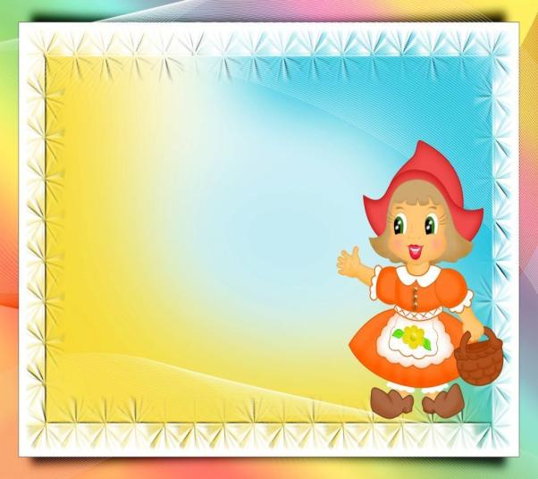

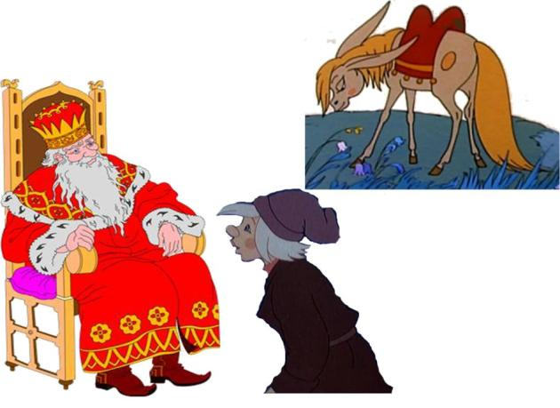
«Конёк-горбунок»

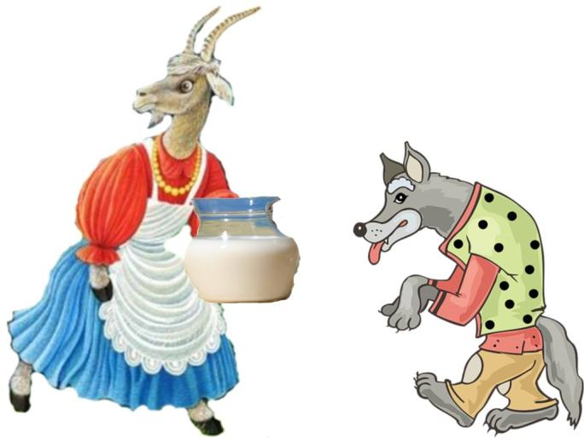
«Волк и семеро козлят»
«Царевна-лягушка»
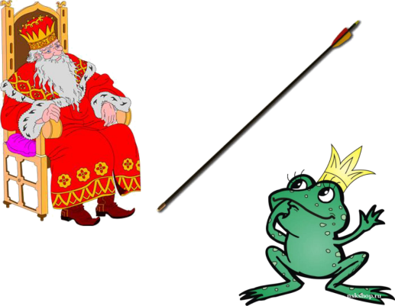

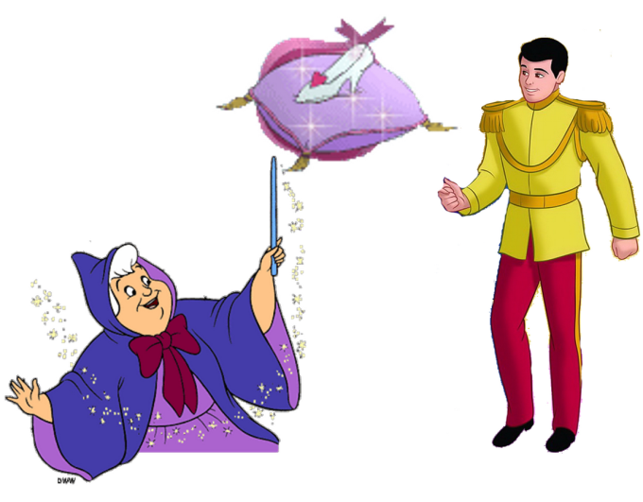
«Золушка»

«Сивка-бурка»
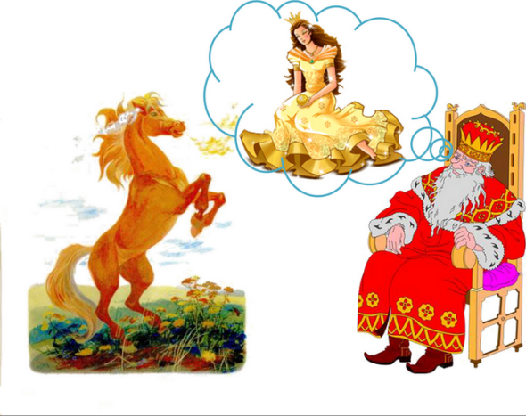

«Красная шапочка»
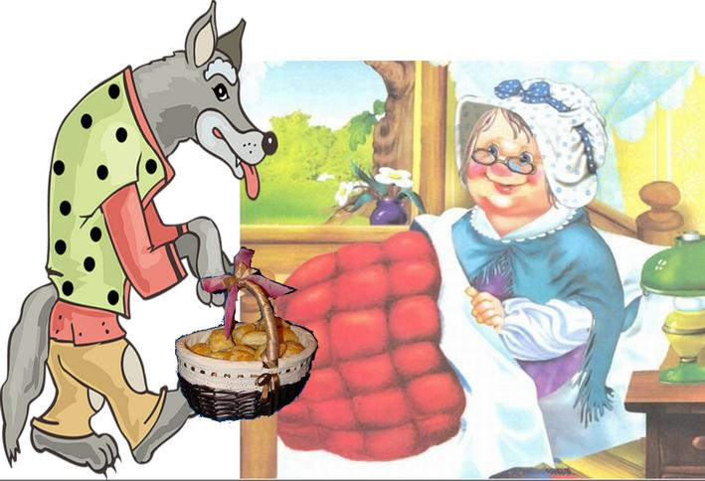

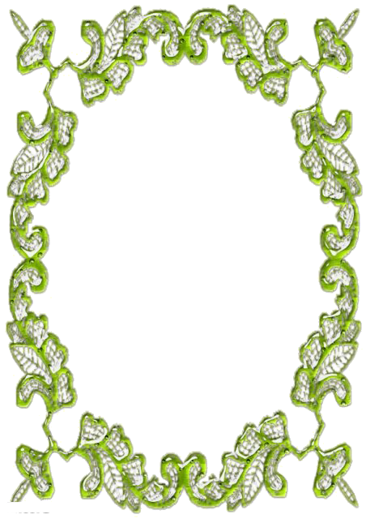

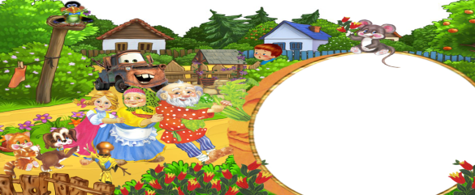
Приложение 2.

Сказка

«РЕПКА»

Ведущий:-Уважаемые зрители,
Сказку посмотреть не хотите-ли?
Знакомую, на удивление,
Но с креативными добавлениями!
В одной, ну очень сельской, местности,
Весьма далекой от известности,
Что на Руси встречаются нередко
Дед посадил однажды Репку!
(Репку посадим на табурет,
Что приготовил заранее дед)
(Жестом предлагает «Репке» занять свое место)
- Наша репка выросла к утру
И ботвой качает на ветру.
А теперь все по порядку:
Вышел утром дед на грядки.
Покряхтел, да потянулся
Да на Репку обернулся
Вот так чудо-чудеса!
Дедка трет свои глаза,
Потому что удивился:
Вот так овощ уродился!
Дедка Репку обхватил,
Потянул, что было сил.

Тянет-потянет, вытянуть не может!
-Не пошла из грядки Репка,
Знать, в земле засела крепко!
Что же делать? Бабку звать,
Чтоб сподручней репку рвать.
Бабка в полушалке новом
Деду пособить готова.
Подошла поближе Бабка,
Дедку Бабка хвать в охапку!
Дедка снова Репку хвать!
И давай, тянуть да рвать!
Тянут-потянут, вытянуть не могут!
-Бабка Внучку позвала,
Чтоб им Внучка помогла.
Только Внучке, если честно,
Это все неинтересно!
Внучка – модница, а значит
Внучка густо ногти красит.
Ей, признаться, совсем,
Как-то не до овощей.
Но, чтоб предков не сердить,
Все ж решила пособить.
Внучка за Бабку,
Бабка за Дедку,
Дедка за Репку.
Тянут-потянут, вытянуть не могут!
- Бабке с Дедом очень жаль –
Пропадает урожай.
Дело разрешила Внучка,
Позвала на помощь Жучку.
Жучка быстро прибежала,
Даже кость не доглодала,

Да еще, при всем при том,
Машет радостно хвостом.
Жучка за Внучку,
Внучка за Бабку,
Бабка за Дедку,
Дедка за Репку.
Тянут-потянут, вытянуть не могут!
- Повиляв хвостом немножко,
Жучка звать решила Кошку.
Через час она явилась,
Помурлыкала, умылась. Внешний вид ее поведал:
Кто-то вкусно пообедал.
Масла было очень мало,
А теперь совсем не стало.
Кошка сладко позевнула,
К Жучке лапки протянула.
Кошка за Жучку,
Жучка за Внучку,
Внучка за Бабку,
Бабка за Дедку,
Дедка за Репку.
Тянут-потянут, вытянуть не могут!
- Видно, все устали слишком.
Надо звать на помощь Мышку!
Мышка вышла в огород,
Отодвинула народ,
Крепко за ботву схватилась
И достала корнеплод!
И видать по всем приметам
Не простая мышка эта.
Нашей сказочке конец,
А кто слушал – молодец!

Приложение 3.
6 конкурс: «Откуда эти вещи?».
«Буратино»

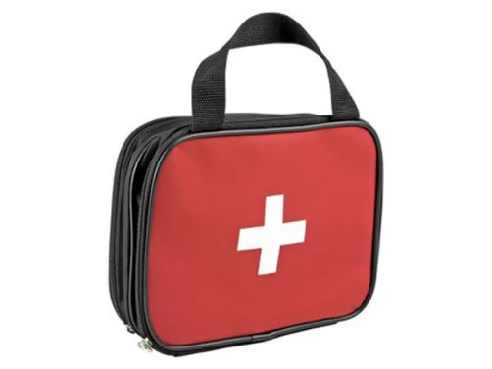
«Доктор Айболит»«Аленький цветочек»

«Кот в сапогах» «Золотая рыбка»
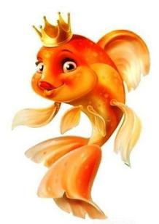
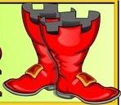

«Финист ясный сокол»

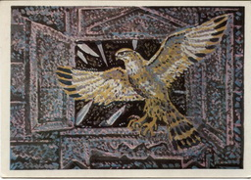

Приложение 4.
7 конкурс: «Загадки».
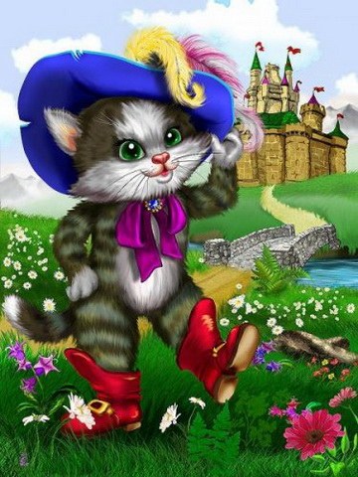
Кот в сапогах Мальвина
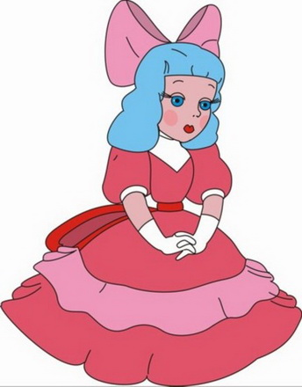

Жар-птица

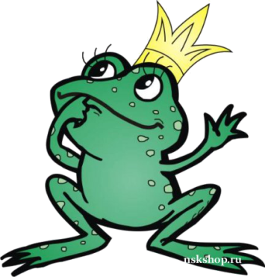
Царевна - лягушка

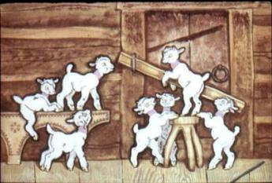
Козлята Гадкий утёнок
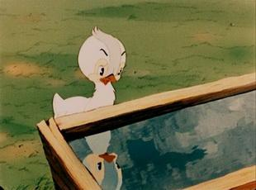

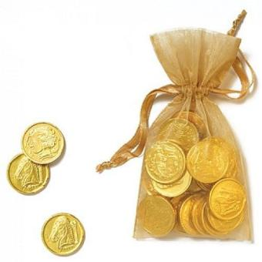
Золотой ключик Золотые монеты

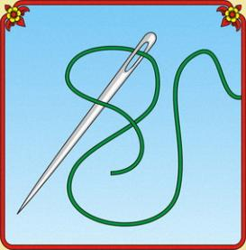
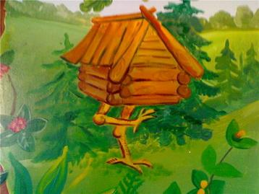
Избушка на курьих ножках Игла

Приложение 5.
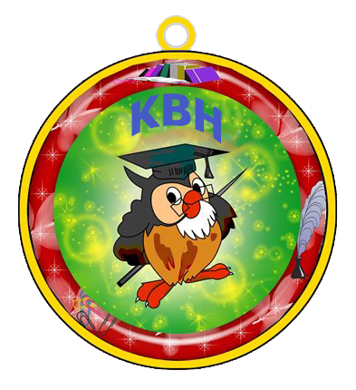
Медаль.

